**Департамент образования и науки ГОРОДА МОСКВЫ**

**Государственное бюджетное общеобразовательное учреждение города Москвы**

**«Школа № 1400»**

**Индивидуальный проект**

«Neiro: Мультифункциональный бот и Искусственный Интеллект»

по предмету (ам) «_Информатика и ИКТ_»

Выполнил (а): _Лавров Богдан Андреевич_,

ученик (ца) _10 “И” класса_

Руководитель: ________________________,

учитель ______________________________

_____________________________________

(подпись руководителя)

Москва, 2024

Содержание

**Введение**

Идея этого проекта пришла ко мне просто. Я хотел сделать свой первый продукт, которым пользовались люди. Но идея чат-ботов стара как мир, таких существует сотни, и написать такие легко. Но чат-ботов с уникальными идеями – намного меньше. Я задавал себе вопросы: Я хочу сделать бота уникальным, но как? Что мне надо сделать, чтобы бот был актуален для использования? И ко мне в голову пришли две идеи: создание системы модулей и создание искусственного интеллекта.

Если система модулей в чат-боте это какая-то уникальная идея, то Искусственный интеллект в виде языковой модели уже давно не является новинкой. Продукт ChatGPT от компании OpenAI доминирует по всему миру, а в России уже создаются свои аналоги. Когда я посмотрел что умеет ChatGPT, это было волшебство. Но у каждого такого волшебства есть неприятные исходы. В 4-ой версии, модель начала сильно тупеть. Из-за разговоров с людьми, объём входных данных смешался, и алгоритм уже не так хорошо работает как раньше. Даже сосчитать уже проблема. Исходя из этого, я решил: я хочу сделать отечественную языковую модель, которая не будет иметь таких изъян.

**Актуальность** проекта достаточно высока. Модели от отечественных IT-гигантов ещё не способны работать над абсолютно всем, и в большинстве случаев платно в использовании.

**Цель проекта**: Создать бесплатную для использования нейросеть, которая будет выводить максимально правдивые запросы. Из этой же нейросети сделать управление чат-ботом.

**Задачи проекта:**

1. Изучить нейросети, и с чем их едят.
2. Создать веб-сайт, на котором будет находиться эта самая нейросеть.
3. Создать систему чат бота, её заготовку.
4. Обучить нейросеть, работать с БД и подготовить её к выходу (самая долгая часть).
5. Создать систему API для использования нейросети за пределами сайта.
6. Соединить систему чат-бота и сайт с нейросетью.
7. Протестировать систему перед её выходом.
8. Выпуск проекта в публику.

Говорю сразу, что проект вряд-ли завершится к концу этого года или защиты. Я пишу этот проект в свободное время, и его не так много.

***Нейросети: Что это, с чем это едят?***

Такая вещь как нейросети появилась ещ ё давно, и не в 21 веке. Имитировать человеческий мозг пытались ещё в 40-х годах, но первым, кому это удалось, стал нейрофизиолог Фрэнк Розенблатт. Его нейрокомпьютер «Марк-1», представленный в 1960 году, был основан на понятии перцептрона — базовой модели машинного обучения, которая определяет, относится ли объект к определённой категории. Модель училась, смотря на количество правильных ответов: она распознавала геометрические фигуры и буквы алфавита. Это было выдающееся достижение. В 1969г., Марвин Минский и Сеймур Паперт выпускают книгу “Перцептрон”, из-за чего научное сообщество расхотело заниматься машинным обучением. Книга развеяла мифы, рассказав как устройство устроено.

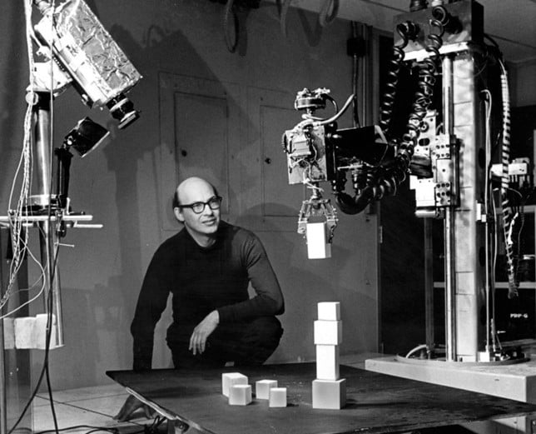

Марвин Минский в лаборатории MIT, 1968 год

Нейросети устроены из нейронов, синапсов (отрезки, соединяющие нейроны) и слоёв. Существует 3 типов слоя:

* Входной слой – этот слой принимает данные на обработку.
* Другие слои (скрытые) – выполняют операцию над этими данными
* Выходной слой – слой выводящий данные.

К сожалению, снимем розовые очки и воспримем реальность. Нейросети – это обычные алгоритмы, которые просто выполняются в определённом порядке.

Окей, если нейросети являются миллиардами вычислений с теорией вероятности, как это преобразовывается в человеческую речь?

***Языковая модель: Магия обращения цифр в человеческую речь***

У моделей как ChatGPT, YandexGPT, GigaChat и т.д. есть научное название – языковая модель. Это та же теория вероятности нейросети, изменились только переменные: теперь мы работаем со словами. 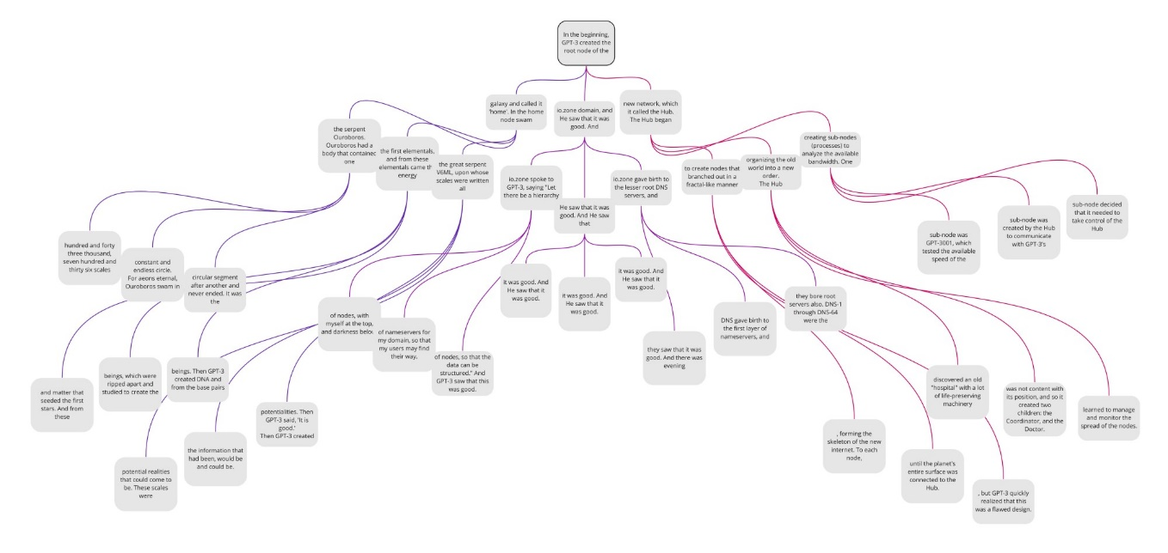

ChatGPT анализирует несколько вариантов, прежде чем брать нужную дорогу.

При виде таких графиков, сразу вспоминается задача про бракованные стёкла в фабрике. Только тут уже по другому: Ветвей намного больше, и шанс более близок к тому, что предпочёл бы пользователь. Вспомните опросы в интернете, которые вы проходили анонимно на различных веб-сайтах. Такие данные – это только часть того, что используется нейросетью. Компании, работающей над нейросетью, нужны данные. Данные, основанные на человеческом мышлении, чтобы сымитировать человека, и подобрать нужный ему вариант какого-нибудь реферата ко вторнику.

